**专题11 文学（文化）常识**

2023真题

暂无

2022真题

（2022·北京卷）根据要求，回答问题。

《红楼梦》甲戌本第一回开头，作者自道书名说：

（空空道人）因空见色，由色生情，传情入色，自色悟空，遂易名为情僧，改《石头记》为《情僧录》。至吴玉峰题曰《红楼梦》。东鲁孔梅溪则题曰《风月宝鉴》。后因曹雪芹于悼红轩中披阅十载，增删五次，纂成目录，分出章回，则题曰《金陵十二钗》，并题一绝云：“满纸荒唐言，一把辛酸泪。都云作者痴，谁解其中味。”

(1)除了《红楼梦》外，这里还提到了小说另外四个书名。请从中任选三个，解释这些书名和作品内容有何关联。

(2)小说第五回中，贾宝玉神游太虚幻境时听到的仙乐套曲就叫《红楼梦》。今天的通行本也多以《红楼梦》为书名。结合作品内容，谈谈《红楼梦》作为书名的合理性。

（2022·上海卷）

学校组织“《红楼梦》演出季”活动，某学生小组改编“宝玉挨打”的情节参加演出，他们力求台词符合原著中人物的身份与性格。以下台词最恰当的一项是（    ）（3分）

A.黛玉对宝玉说：早就对你说过，你真是执迷不悟啊！

B.宝钗对宝玉说：这次活该你挨打，就是自食其果！

C.贾母对贾政说：你想想，你父亲是怎么管教你的？

D.王夫人对贾政说：我现在就死给你看，一了百了！

【答案】C

（2022·天津卷）阅读下面一段文字，完成下面小题。

在立春之日的“一片雪花”中拉开帷幕，在（   ）的早春时节挥手道别。中国“言必信，行必果”，为世界奉献了一届（   ）、安全、精彩的冬奥盛会，也让世界看到了“一个坚韧不拔、欣欣向荣的中国”。在开、闭幕式上，观众们目睹了“黄河之水天上来”的震撼场景，感受了冰雪五环“破冰”而出的唯美意境，欣赏了冰鞋划过冰面的轻盈曼妙，见证了“折柳寄情”与中央光束联动演绎的浪漫缱绻……全新科技美学与中国文化艺术的完美结合，打造出空灵而又壮观的视觉盛宴。一场冰雪运动的盛会，也是一次精神力量的（   ）：从攻克尖端技术难题的科研团队，到挥洒汗水的冬奥场馆建设者；从助力冰雪运动推广的农民滑雪队，到热情迎接四海宾朋的志愿者……无数人的默默奉献，共同成就了奥运盛事。北京冬奥会成功举办的意义， ，为动荡不安的世界带来了信心和希望。

（取材于《人民日报》、新华社的相关报道）

3．下列与文段相关的文学、文化常识，有误的一项是（   ）

A．《论语》是语录体散文，记录了孔子及其弟子的言行。“言必信，行必果”“人皆有不忍人之心”都出自《论语》。

B．“欣欣向荣”语出东晋陶渊明《归去来兮辞》中的“木欣欣以向荣”。辞，古代的一种文体，一般要押韵。

C．“黄河之水天上来”与“蜀道之难，难于上青天”都使用了夸张的手法，体现了李白诗歌的浪漫主义风格。

D．“折柳寄情”寓含惜别怀远之意。“柳”与“留”谐音，古人离别时，有折柳枝相赠的风俗。

（2022·天津卷）21．以下三幅图均取材于古典文学名著《红楼梦》，请从中选择一幅你喜欢的，指出其所涉及的人物和相关情节，并说明喜欢的理由。要求100字左右。

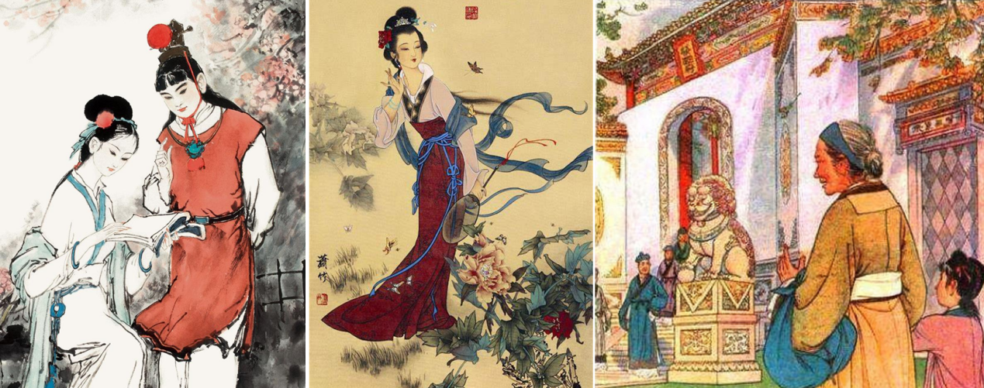

（2022·浙江卷）阅读下面的材料，完成下面小题。

子曰：“礼云礼云，玉帛云乎哉？乐云乐云；钟鼓云乎哉？”（《论语·阳货》）

子曰：“人而不仁，如礼何？人而不仁，如乐何？”（《论语·八佾》）

子与人歌而善①，必使反之②，而后和之。（《论语·述而》）

【注】①善：唱得好。②反之：再唱一遍。

21．概括说明第一则材料、第二则材料内涵的共性。

22．（1）在《论语》的记载中，孔子爱好音乐，音乐修养很高，如第三则材料。另举一个有关孔子与音乐的例子。

（2）对第三则材料中孔子的做法进行多方面解读。

2021真题

（2021·北京卷）阅读下面《论语》中的文字，回答问题。

子曰：“由也！女闻六言【注】六蔽矣乎？”对曰：“未也。”

“居！吾语女。好仁不好学，其蔽也愚；好知不好学，其蔽也荡；好信不好学，其蔽也贼；好直不好学，其蔽也绞；好勇不好学，其蔽也乱；好刚不好学，其蔽也狂。”

（《阳货》）

【注】言：德。

孔子为什么把学习与道德修养联系在一起？请从“六言六蔽”中任选两个，用自己的话加以解释。

（2021·北京卷）16．根据要求，回答问题。

《红楼梦》第十三回，秦可卿去世前向王熙凤托梦，说道：

若目今以为荣华不绝，不思后日，终非长策。眼见不日又有一件非常喜事，真是烈火烹油、鲜花着锦之盛。要知道，也不过是瞬息的繁华，一时的欢乐，万不可忘了那“盛筵必散”的俗语。……我与婶子好了一场，临别赠你两句话，须要记着：三春去后诸芳尽，各自须寻各自门。

(1)这里说的“非常喜事”在小说中指什么？

(2)画线的部分与小说后续情节有何关系？请结合原著，举例说明。

（2021·天津卷）阅读下面一段文字，完成下面小题。

古往今来，最使人们感到（   ）莫测的客观存在就是时间了。尽管在物理学家和哲学家那里，空间也是一个缠夹不清的概念，但对于普通人来说，空间毕竟是容易感觉和理解的。时间则不同了，它究竟是什么东西呀？看不见，摸不着，却又无处不在。它（   ），却又千金难买。伏尔泰在哲理小说《查第格》中编了一个谜语：“世界上哪样东西是最长的又是最短的，最快的又是最慢的，最能分割的又是最广大的，最不受重视又是最受惋惜的；没有它，什么事都做不成，它使一切渺小的东西归于消灭，使一切伟大的东西生命不绝？”谜底就是“时间”。在时间的各项性质中，___________。孔子在河边叹息说：“逝者如斯夫，不舍昼夜！”后代的诗人也（   ）地用滔滔东流的河水来比喻时间。唐代的韩琮甚至认为只要听听流水的声音就能感受到时间的消逝：“行人莫听宫前水，流尽年光是此声！”

（选自《莫砺锋诗话》，有删节）

3．下列与“时间”相关的表述，有误的一项是（   ）

A．“逝者如斯夫，不舍昼夜”出自语录体散文《论语》，孔子用这句话抒发了对时间流逝、永不停歇的感慨。

B．《逍遥游》中的“朝菌不知晦朔，蟪蛄不知春秋”，揭示出生命长短的相对性。“晦”“朔”分别指阴历每月第一天和最后一天。

C．《孔雀东南飞》中的“奄奄黄昏后，寂寂人定初”两句，写出了由天色已暗到夜深人静的时间变化。

D．《滕王阁序》中“东隅已逝，桑榆非晚”的意思是：虽然时光已逝，但珍惜将来，为时不晚。“东隅”“桑榆”分别表示早、晚。

（2021·天津卷）23．校文学社拟从《论语》《三国演义》《红楼梦》中选取一个场景拍摄视频短剧。假如你是导演，会选取哪部书中的哪个经典场景？请说明理由。要求100字左右。

（2021·浙江卷）根据《<论语>选读》所学，结合下面材料，完成下面小题。

樊迟问仁，子曰：“爱人。”（《论语·颜渊》）

子贡曰：“君子亦有恶乎？” 子曰：“有恶，恶称人恶者，恶居下流而讪上者，恶勇而无礼者，恶果敢而窒者。”（《论语·阳货》）

子曰：“唯仁者能好人，能恶人。”（《论语·里仁》）

21．（1）第一则材料中，孔子教育弟子要爱人：在“颜渊，季路侍”章中，孔子表达了自己“爱人”的志向，其具体内容是什么？

（2）第二则材料中，孔子说憎恶四种人，另举一个孔子“恶人”的例子。

22．有观点认为，第三则材料中的“能好人，能恶人”，就是“能够使人有好名，能够使人有恶名”。试举例分析。